МБОУ «Куркачинская СОШ»

Школьный спортивный клуб

«ОЛИМПИЕЦ»

Девиз: Эмблема:
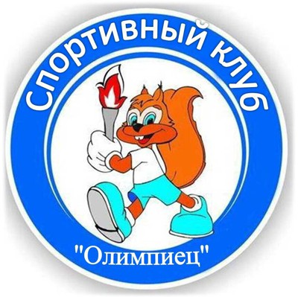

Олимпийский наш девиз -
Занимайся, не ленись!
Физкультура, спорт и труд,
Нас к здоровью приведут!

Гимн:

Чтобы всегда здоровье было в норме,
Кипела жизнь, энергия в крови,
Ты должен быть всегда в спортивной форме,
В друзья ты спорт с собою позови.
У нас в районе созданы условья,
Для всех, кто хочет быть собою горд,
Богатым быть и силой и любовью,
Ведь здесь любой ты можешь выбрать спорт.
ПРИПЕВ:
Спорт, спорт, спорт – это сила,
Созиданья себя,
Сила всех нас сплотила -
И меня, и тебя.
В самом лучшем районе
Мы с тобою живём,
Здесь растят чемпионов,
Счастье строят своё.

